**Міністерство освіти і науки України**

**Запорізький національний технічний університет**

кафедра програмних засобів

**ЗВІТ**

з лабораторної роботи № 5

з дисципліни «Проектування інформаційних систем» на тему:

**«РОЗРОБКА ФУНКЦІОНАЛЬНИХ ВИМОГ»**

Виконала:

студентка групи КНТ-715 А.Ю. Фролова

Прийняла:

к.т.н., доцент Г.В. Табунщик

**1. Мета роботи**

Навчитись розробляти функціональні вимоги.

**2. Завдання до роботи**

2.1 Використовуючи рекомендовану літературу та дані методичні вказівки, ознайомитися з основними принципами розробки функціональних вимог;

2.2 Використовуючи рекомендовану літературу та дані методичні вказівки, ознайомитися з основними принципами розробки прецедентів;

2.3 Сформувати акторів та прецеденти сценарії використання для вашої системи;

2.4 Розробити таблицю прецедентів для своєї задачі;

2.5 Розробити специфікацію для 3 прецедентів.

**3. Хід роботи**

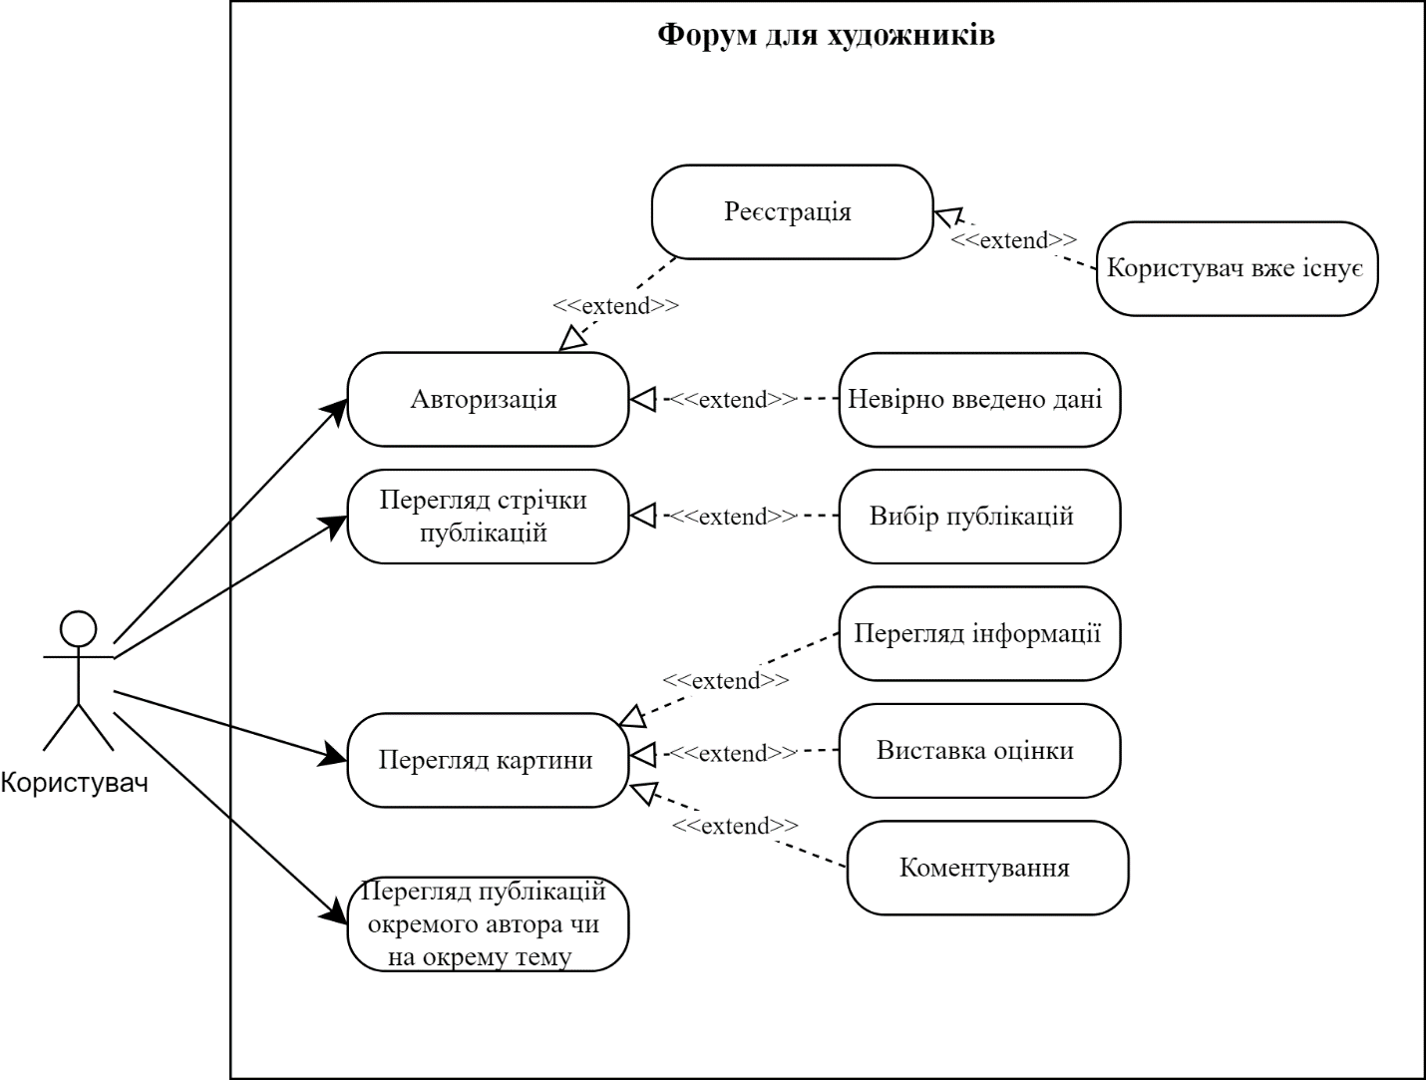

Рисунок 3.1 – Прецедент «Робота Форум для художників»

|  |  |
| --- | --- |
| Таблиця 3.1 – Технічна специфікація прецеденту «Форуму для художників**»** | |
| **Розділ** | **Описание** |
| 1. Короткий опис  (Brief description) | Прецедент описує роботу користувача з «Форум для художників». |
| 2.Суб'екти (Actors) | Користувач. |
| 3.Передумови (precondition) | Система має доступ до високошвидкісного інтернету. |
| 4. Основний потік  (Basic Flow of Events) | 1. Користувач заповнює необхідні дані для авторизації. «Форум для художників» перевіряє правильність та коректність заповнення даних авторизації. Якщо дані введені невірно, то виконується альтернативний потік 1а.  Якщо у Користувача немає особистої сторінки, то виконується альтернативний потік 2а. Але якщо Користувач вже існує виконується альтернативний потік 2а-2.  2. Користувач переходить до стрічки публікацій для перегляду картин. Якщо Користувачу потрібна окрема публікація, то виконується альтернативний потік 3а.  3. Якщо Користувач переглядає інформацію картини, то виконується альтернативний потік 5а. Якщо Користувач ставить оцінку, то виконується альтернативний потік 6а. Якщо Користувач пише коментар, то виконується альтернативний потік 7а.  4. Користувач переглядає інші публікації автора чи публікації картин на цю ж саму тему. |
| 5.Альтернативний потік (Alternative Flows) | 1а. Користувач ввів неправильні чи некоректні дані для авторизації в «Форумі для художників».  1а-1. Користувачу відображається повідомлення, що дані невірно введені(«Перевірте правильність набору даних»)  1а-2. Прецедент поновлюється на кроці 3.  2а. У Користувача не має особистої сторінки в «Форумі для художників».  2а-1. Користувач переходить до реєстрації та заповнює всі потрібні дані.  2а-2. При наявності даних Користувача в «Форумі для художників» Користувачу відображається повідомлення («Даний Користувач вже існує») .  2а-3. Прецедент поновлюється на кроці 3.  3а. Вибір публікацій.  3а-1. Користувач переходить до перегляду стрічки, вибирає публікацію та переходить до неї.  3а-2. Прецедент поновлюється на кроці 4.  4а. Перегляд інформації.  4а-1. «Форум для художників» відображає інформацію про картину (автора, тему та опис картини) .  4а-2. Прецедент поновлюється на кроці 3.  5а. Виставка оцінки.  5а-1. Користувач оцінює картину.  5а-2. «Форум для художників» оновлює загальну оцінку картини.  5а-3. Прецедент поновлюється на кроці 3.  6а. Коментування  6а-1. Користувач залишає відгук про картину  6а-2. «Форум для художників» публікує коментар у спеціальній формі, та оновлює іі.  6а-3. Прецедент поновлюється на кроці 3. |
| 6. Післяумови  (Post-conditions) | Користувач переглядає стрічку публікацій окремого автора чи стрічку публікацій на окрему тему. |
| 7. Спеціальні вимоги  (Special Requirements) | У системі повинна бути хоча б одна публікація, тема та автор. |

|  |
| --- |
|  |

Рисунок 3.2 – Прецедент «Публікація картини на Форумі для художників»

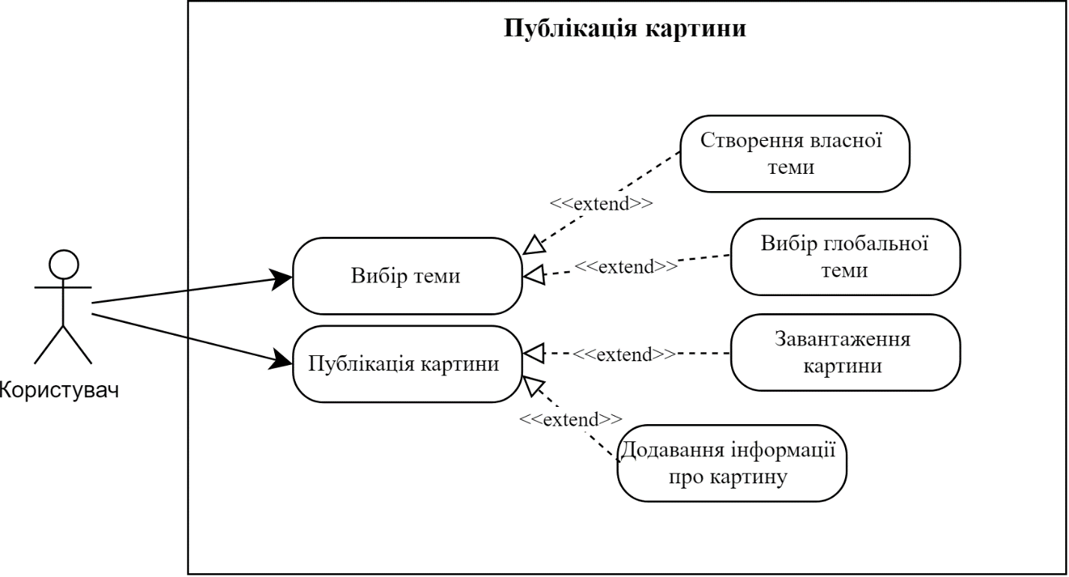

Таблиця 3.2 – Технічна специфікація прецеденту «Публікація картини на Форумі для художників**»**

|  |  |
| --- | --- |
| **Розділ** | **Описание** |
| 1. Короткий опис  (Brief description) | Прецедент описує публікацію картини на «Форумі для художників». |
| 2.Суб'екти (Actors) | Користувач. |
| 3.Передумови (precondition) | 1. Система має доступ до високошвидкісного інтернету..  2. Попередньо Користувач авторизован. |
| 4. Основний потік  (Basic Flow of Events) | 1. Користувач вибирає тему для майбутній публікації.  Якщо «Форумі для художників» надає Користувачу можливість вибрати глобальну тему виконується альтернативний потік 1а.  Якщо «Форумі для художників» надає Користувачу можливість створити власну тему виконується альтернативний потік 2а.  3. Користувач переходить до публікації картини для завантаження картини. Якщо розмір картини не перевищує норму, то виконується альтернативний потік 3а.  Якщо Користувач додає інформацію про картину, то виконується альтернативний потік 4а. |
| 5.Альтернативний потік (Alternative Flows) | 1а. Вибір глобальної теми.  1а-1. Користувачу відображаються всі глобальні теми.  1а-2. Прецедент поновлюється на кроці 2.  2а Створення власної теми  2а-1. Якщо Користувачу потрібна більш конкретна тема Користувач створює власну тему.  2а-2. Прецедент поновлюється на кроці 3.  3а. Завантаження картини.  3а-1. Користувач завантажує сою картину, та «Форум для художників» перевіряє розмір завантажуваного файлу.  3а-2. Прецедент поновлюється на кроці 4.  4а Додавання інформації про картину.  4а-1. Користувач заповнює дані про картину, а саме опис картини (Автор і тема картини появляються в описі після публікації).  4а-2. Прецедент поновлюється на кроці 1. |
| 6. Післяумови  (Post-conditions) | Картина відображається в стрічці нових публікацій, в стрічці обраної теми, та в стрічці на сторінці автора. |
| 7. Спеціальні вимоги  (Special Requirements) | У системі повинна існувати перевірка, при якої Користувач буде обізнаний про те, що картина перевищила або не перевищила допустимий розмір.  Опис картини не повинен перевищувати певну кількість символів. |

Рисунок 3.3 – Прецедент «Виставка оцінки на Форумі для художників»

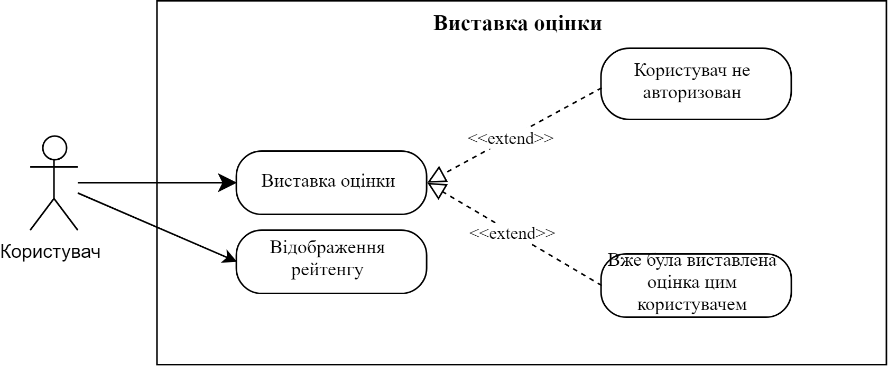

Таблиця 3.3 – Технічна специфікація прецеденту «Виставка оцінки на Форумі для художників**»**

|  |  |
| --- | --- |
| **Розділ** | **Описание** |
| 1. Короткий опис  (Brief description) | Прецедент описує виставку оцінки Користувачем на форумі для художників. |
| 2.Суб'екти (Actors) | Користувач. |
| 3.Передумови (precondition) | Користувач ввійшов до сторінки перегляду картини. |
| 4. Основний потік  (Basic Flow of Events) | 1. Користувач ставить оцінку у спеціальній формі.  « Форум для художників» оновлює загальну оцінку картини. Якщо Користувач не авторизован, то виконується альтернативний потік 1а.  Якщо оцінка вже була виставлена цим користувачем, то виконується альтернативний потік 2а.  2. Користувачу відображено рейтинг картини. |
| 5.Альтернативний потік (Alternative Flows) | 1а. Користувач не авторизован.  1а-1. Система відображає повідомлення про те, що Користувач не авторизован(«Щоб ставити оцінку, необхідно бути авторизованим користувачем»).  2а. Вже була виставлена оцінка цим користувачем  2а-1 Система відображає повідомлення про те, що оцінка вже була виставлена цим користувачем («Ви вже ставили оцінку»). |
| 6. Післяумови  (Post-conditions) | Користувачу відображено рейтинг картини, опис та коментарі про картину. |
| 7. Спеціальні вимоги (Special Requirements) | У системі повинна бути хоча б одна публікація, тема та автор. |

**4. Висновок**

На цій лабораторній роботі було вивчені функціональні вимоги, було розроблено діаграму прецедентів та специфікацію для прецедентів.